天河区中医医院智谷院区污水站改造项目用户需求
一、项目概况
天河区老人院项目内置配套一座污水处理站，采用二级生化处理工艺，设计规模为900吨/天。项目建成初期，因周边市政排污管网未接通，院区内的生活污水与医疗废水均需要进入综合污水处理站处理后，外排污水水质满足《医疗机构水污染物排放标准》(GB18466-2005)及广东省《水污染物排放限值》(DB44/26-2001)第二时段二级标准中严者，排入附近排污渠，最后经沐陂河流入车陂涌进入珠江。相应排水标准后再汇入附近的雨水管网。现有污水站工艺流程图如下所示。
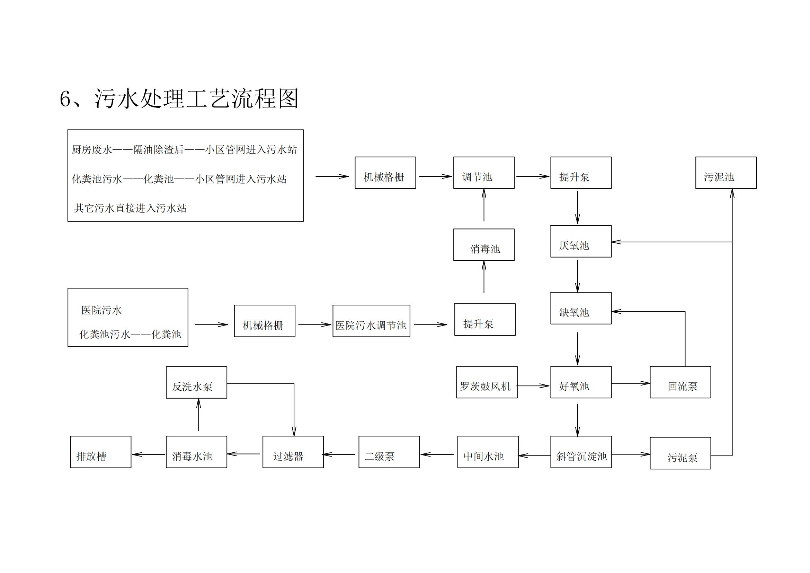
图1 原工艺流程图
现在项目周边市政排污管网接通，根据项目的环评污水排放要求，项目的医疗废水经预处理达到《医疗机构水污染物排放标准》(GB18466-2005)预处理标准，其他污水经过预处理后达到广东省《水污染物排放限值》(DB44/26-2001)第二时段三级标准，经管网汇入城市污水处理厂处理达标后排放。
根据项目具体情况，目前老人院生活污水、医疗废水均进入了综合污水处理站，按照最新的排水要求，生活污水可以不入综合污水处理站处理，医疗废水需要医疗废水经预处理达到相应排放要求后汇入城市污水处理厂处理达标后排放。天河老人院项目未来将分开两个单位分别管理老人院生活区与医护楼项目，因此院内污水管理也将分为两个单位管辖，其中老人院以及生活污水交天河区民政局管辖，医护楼以及医疗污水由天河区中医医院管辖，每个管理单位将单独管理自己管辖范围的污水排放事宜，因此形成本次老人院污水站改造工程项目。
二、设计参考依据
1.《中华人民共和国环境保护法》（2014年4月修订）
2. 《医疗机构水污染物排放标准》（GB18466-2005）
3. 《医院消毒卫生标准》（GB15982-2012）
4. 《水污染物排放限值》（DB44/26-2001）
5. 《大气污染物排放限值》（DB44/27-2001）
6. 《广州市大气污染防治规定》
7. 《工业企业厂界环境噪声排放标准》（GB12348-2008）
8. 《室外排水设计标准》（GB50014-2021）
9. 《给水排水工程管道结构设计规范》（GB50332-2002）
10. 穗府[1995]58号文《广州市〈城市区域环境噪声标准〉适用区域划分》
11. 《声环境质量标准》（GB3096-2008）
12. 《环境空气质量标准》（GB3095-2012）
13. 《通用用电设备配电设计规范》（GB50055-2011）
14. 其他国家和地方现行的相关标准、规范和规定
15.《医院污水处理工程技术规范》HJ2029-2013
三、设计情况
本次改造项目尽量在原污水站的基础上进行升级、优化，尽量保留原有可以用设备设施，另一方面，改造后的污水站尽量满足相关新法律法规的要求，并且提高污水站的自控、监控系统，降低人工管理难度，便于管理员日常监管。为了配合未来两个独立单位各自管理的需求，本次改造后将生活污水，与医疗废水分开管理，并单独安排对应的污水监测井。
- 污水站设计工艺流程图
改造后的污水站工艺如下

改造后工艺流程
- 处理规模
生活污水：按照日处理660吨的规模设计。
医疗废水：按照日处理234吨的规模设计。
- 设计排水标准及废气排放标准
周边排污管网建成后院内排水标准
（pH无量纲，其余mg/L，粪大肠菌群数MPN/L）
污染物名称 | PH | CODcr | BOD5 | SS | 动植物油 | 氨氮 | LAS | 粪大肠菌群数 | 总余氯（接触池出口，接触消毒时间1h） | 备注
排水执行标准 | 6-9 | <500 | <300 | <400 | <100 | / | 20 | / | / | 生活污水（622.8吨/天）
排水执行标准 | 6-9 | <250 | <100 | <60 | <20 | / | 10 | <5000 | 2-8 | 医疗废水（234吨/天）
废气排放标准
（1）废气处理须满足《医疗机构水污染物排放标准》GB18466-2005废气排放要求。
（2）污水处理期间会产生的恶臭气味。项目需考虑进行臭气收集，引入除臭系统净化废气，进行消毒处理，净化后的废气高空排放。
（3）污水站废气的排放需要确保污水站周边大气环境满足以下要求：污水处理站周边大气污染物最高允许浓度要求。
设计废气排放表
序号 | 控制项目 | 标准值
1 | 氨/（mg/m3） | 1.0
2 | 硫化氢/（mg/m3） | 0.03
3 | 臭气浓度（无量纲） | 10
4 | 氯气/（mg/m3） | 0.1
5 | 甲烷（指处理站内最高体积百分数/％） | 1
- 构筑物情况
尽量保留原有水池，原有水池重新进行功能布局。
- 生活污水排放改造方案
生活污水经过格栅井汇入生活污水调节池，然后利用原有水泵泵送至新建生活污水检查井。具体见改造后污水站平面图。该方案具体由天河区民政局考虑。
- 医疗污水排放改造方案
医疗污水进入医疗污水格栅井，格栅井新增提升泵，将污水泵送至原有的医疗废水调节池，原有医疗废水调节池与原有的消毒池贯通。原有消毒池内新增提升泵与流量计，将医疗废水均衡提升至新改造的厌氧池（原来好氧池改造），经过原有管道汇入好氧池（原来好氧池）、原有沉淀池，然后汇入新建消毒池（原中间水池改造），消毒后汇入清水池（原来的消毒池2），经提升泵泵送至原来的水质检测口。污泥池保留原功能，本次改造将其余水池作为医疗废水应急事池。
原来综合污水站处理规模为900吨/天，部分设备规格过大，不适合改造后的医疗污水处理站，需要更换，如罗茨风机。加药系统建议采用次氯酸钠溶液成品。酸化池、好氧池内现有的填料、支架、曝气头、曝气管等设施，需要经过检查，能维修则维修，不能维修则替换。
原来设备间，将重现间隔，划分为电气控制室、风机房、废气处理间，加药间等区域。废气引至医护楼污水站通气管后，往医护楼屋面高空排放。
（5）排水管网情况
生活污水经过泵提升至新建生活污水检查井内，需要新铺地埋生活污水管网，建设新的生活污水检测井。
医疗废水出水经过泵提升至原有的检测井内，检测井与原有雨水井接驳管需要封堵。原检测井另外敷设管网汇至市政污水井内。
（6）暂无周边环境地勘资料，供应商须经过现场勘察，综合考虑项目可能存在的施工难度和风险，土建工作量包括土方开挖、渣土外运、土方回填、设备房间改造等。
（7）供应商需办理环保、排水等政府主管部门相关报批、验收手续，确保取得相关批准、验收文件并取得排污许可证等。
（8）本项目实行总价包干，包含但不限于图纸及主要清单内容、包工包料、包工期、包质量、包安全生产、包文明施工形式承接本项目，包含供应商工艺设计、基建、设备供货（污水处理设备）、安装工程(包含集水井至排放井之间所需的设备)、运输保险、调试及配套用房改造（含改造范围内建筑、装修、消防、水电、弱电等系统，交付要求达到配套使用标准），采购范围内项目验收、包竣工运行移交、对采购范围内其它专业工程的配合服务，培训、质保期服务、各项税费及合同实施过程中的不可预见等费用，合同总额包括所有履行合同需要的一切费用，如发生缺漏项视同已包含在合同总额内。
注：供应商必须针对本项目提供相应的图纸，并对本项目图纸范围及主要设备清单内的全部内容进行报价，如有缺漏，将导致报价无效。
四、本次采购项目服务范围
（1）污水处理：从调节池到排放井之间的工艺设计（包括设备、电气、仪表、管路设计等）、污水处理站内的电气（照明、动力）线路的安装、设备材料供货、安装、调试、人员培训以及验收服务。经废水处理系统处理后排放至市政驳接检查井，巴氏槽出水到最终市政排污口管道由供应商负责，此项目不能有浓缩液产生及排放。
（2）污水站永久总电由采购人负责接入，但当采购人永久用电暂时无法接入时，施工单位需要负责接入临时用电，以便可以使污水处理站能正常运行。具体接入位置由采购人指定后再接入。
（3）不低于3年的设备质保。
五、基本服务要求
1.技术基本要求
（1）供应商必须严格执行《中华人民共和国环境保护法》、《突发环境事件应急管理办法》及地方有关法律法规、标准，遵守现行颁布的环境管理规章制度及有关政策。
（2）供应商提供的系统保证运行稳定可靠，出水达标，系统具有合理性、自控程度高、节能环保等特点。
（3）供应商负责工艺深化设计、设备制造、采购安装及管道、桥架、阀门、仪器仪表、主辅材料采购、运输、安装，负责项目检验、调试、试运行、竣工验收和技术培训等。
（4）项目设计施工严格按照本采购文件所要求的有关基础数据、资料、医院废水处理要求和有关标准规范执行。
（5）采购人对供应商提供的资料的确认，并不能解除或减轻供应商对技术协议所有条款应负的责任。
（6）本需求规定的进水水质仅作为参考，供应商应根据自己的经验以及医院废水的特点优化设计，即使进水水质有变化，系统都能保证出水水量满足设计规模、出水水质满足排放标准。同时对于进水水量的变化，供应商在响应文件中需提供在满足排放标准的前提下处理医院废水的超调量。
（7）污泥处理须满足《医疗机构水污染物排放标准》GB18466-2005污泥排放要求。
（8）噪声控制须满足《中华人民共和国国家标准声环境质量标准》GB3096-2008要求。
（9）保证排放的污水符合环保、卫生、疾控等相关主管部门要求的排放标准，按文件要求规定所有检测报告均需合格或达标。
（10）选择品质优良、价格公正、售后服务周到的先进设备、仪器，设备材料的选择可根据相应的规范为参照，尽可能选择维修维护方便、节能省电、效率高的耐用设备。
（11）设备内部所选用的机械设备应满足设计要求，使其在合理使用范围内运行。同时，机械设备应稳定，高频运行设备需设置备用设备，或设置两台设备交替运行，以降低故障率，降低运行、维护成本。
（12）整体设备使用寿命：不低于10年，质保期不少于3年；质保期内出现质量问题，供应商在接到通知后不超过2小时响应到场，不超过48小时完成维修或更换，并承担修理调换、人工等所有费用；供应商需指派专人负责与采购人联系售后服务事宜。
（13）控制及监控：智能化全自动控制，自动和手动2种功能可切换，须实现电脑端和手机APP客户端实时监视设备运行状态，具有报警提示功能。
（14）施工期间现场应安全围蔽和对施工现场及周边环境的卫生清理工作，供应商须在工地安排驻场管理人员。供应商在项目实施过程中，应严格遵守有关安全、环境保护、管理制度等的规定，若发生因违反此类规定而被罚款的事件，由供应商自行负责。
（15）电控柜外壳应由SUS304材料制成，具有一定的机械强度，并做防腐、防潮措施。机柜内部应设置通风散热装置。
（16）内部管线连接应遵守相关规范，管线应固定在设备内壁，不能出现断裂、脱落、扭曲、振动等情况。
2.货物一般要求
（1）防腐、防爆要求
为保证整个系统的长期有效运行，杜绝因设备、阀门、管道的腐蚀造成系统部分或全部停运，提高整个系统的运行可靠性，所有过流介质为医院污水的设备、阀门、仪表、管道、管件必须具备防腐蚀性能；所有设备、阀门、仪表、管材必须具备足够的耐压等级、防渗漏等级；设备电机具有足够的防护等级、绝缘等级和防爆等级;电气设备需满足所在区域的防爆要求。以上所述材料及等级要求应在响应文件中的设备与材料清单中明示，并经采购人认可。本采购文件仅对供应商最低技术要求做了简要说明，并未涵盖所有细节。供应商应对污水处理系统的全面性、完整性、合理性负全部责任。
（2）设备包装、运输与储存
除另有规定外，供应商提供的全部货物一般应符合产品包装通用技术条件的要求，有产品专业包装运输标准的，还应满足专业包装运输标准。包装应适应于长距离运输及防潮、防震、防锈和防粗暴装卸，确保货物安全无损运抵现场。由于包装不良引起的货物锈蚀、损坏和损失均由供应商承担。包装费用，除国家中另有特殊规定外，不得向需方另行收取。
3.货物使用年限要求
（1）供应商应选择优质的设备和材料，确保施工质量，满足在每天24小时连续运行的条件下装置的设计使用寿命至少达到规定年限和最少的维护要求( 系统连续工作时间≥8000h/ 年)。
（2）管件及支架的设计使用寿命期应超过8年。
（3）设备应是主流、新型、工艺先进可靠、结构坚固，并便于检查、清理、润滑和维修。
（4）设备应适应于现场气候地质条件、污水特性，并能长期可靠运行。
（5）设备易损件的更换其拆装应以简单方便为原则。
（6）所有类似设备应具备互换性，设备必须标准化，其部件也需具有互换性。
（7）处理系统使用设备的性能及材质要求，如未列出，则应参照该设备的国家及行业标准要求执行。
4.售后服务要求
（1）所投货物从验收合格之日起承诺不少于3年的全免费售后服务质量保证期，保质保用期内非采购人的人为原因而出现产品质量及安装问题，由供应商负责包修、包换或包退，并承担因此而产生的一切费用。
（2）供应商需提供24小时的全方位技术支持和售后服务，应在接到采购人通知后2小时内抵达现场 、48小时内完成维修。所供货物须按厂家承诺实行“三包”，若发现本次采购的货物本身存在缺陷，供应商须无条件退货或更换同类产品。
（3）在质量保证期内，本次采购的货物出现非用户方责任造成的故障的，供应商应无偿为用户维修或更换相应货物，并保证用户的正常使用。质保期后维修响应服务，供应商基于对设备与系统的熟悉前期，应积极配合采购人开展相应维修支援。
（4）采购人反馈产品质量、故障、事故问题时，30分钟内予以响应，需到现场维修时， 2小时内到达现场维修，一般情况在24小时内须排除故障，特殊情况需与采购人说明情况，并提供代用货物，保证用户的正常工作使用。维修工程师赴现场后应及时对故障设备进行检修，对于一般故障应在24小时内修复；对于重大故障应在72小时内修复。在每次报修结束后的8小时内送交采购人一份维修报告，标明采购人报修时间、维修工程师到场时间、故障原因、采取的维修措施及系统恢复时间。
（5）供应商须为采购人进行相关操作系统及备份系统的安装调试工作。
（6）供应商应提供包括但不限于满足货物安装、使用、专用安装维修工具、日常维修工具和维护的技术文件，如货物和附件装箱清单、产品合格证、产品检验报告、保修服务卡、使用说明(原版正本)、中文维护手册和相关资料。
5.培训要求
（1）培训地点:采购人指定地点
（2）供应商对采购人的管理人员、操作人员、维修人员进行培训，并提供纸质版操作、维护维修手册。培训达到管理人员能高效、安全管理合同项目，操作人员以能独立、正确操作设备；技术维修人员能熟练判断、处理和维护常见故障，保障合同项目的正常运行。
（3）供应商在设备安装、调试中对采购人项目运行与维护人员进行必要的技术培训，以保证项目试运行开始后，运行与维护人员能够安全、熟练操作与维护供应商供货的设备。供应商提供的技术培训包括理论培训、安装和调试期间的现场培训、异地培训、设备试运行期间的岗位培训等。
（4）理论培训：供应商应派遣具有丰富经验和理论知识的专业技术人员进行设备结构原理、操作和维修、安全注意事项等方面的知识培训。

